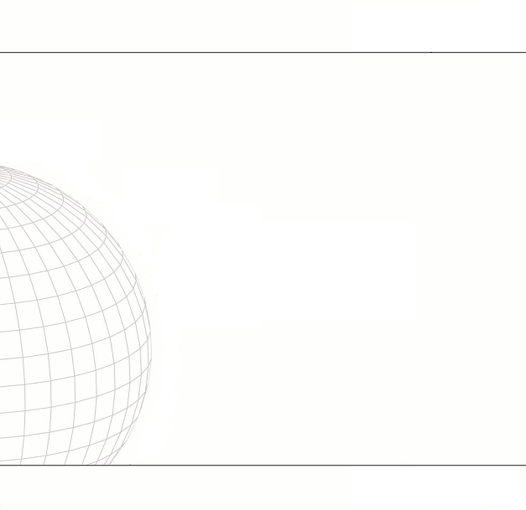

地址：中国·燕山大学国家大学科技园·软件园
网址：http://www.ysusoft.com.cn
燕软CMMI过程文档

文档状态： | 文档编号： | YSU_第6组_界面设计说明书
[√] 草稿  [ ] 已发布  [ ] 修改中 | 编 撰： | 宋雨桐
[√] 草稿  [ ] 已发布  [ ] 修改中 | 编撰日期： | 2019-08-03
[√] 草稿  [ ] 已发布  [ ] 修改中 | 保密级别： | 机密
[√] 草稿  [ ] 已发布  [ ] 修改中 | 文档版本： | 1.0
秦皇岛燕山大学计算机软件中心股份有限公司

界面设计说明书

目录
煤炭计量查询统计系统 1
用户界面设计说明书 1
1. 引言 1
1.1. 编写目的 1
1.2. 适用范围 1
1.3. 参考资料 1
1.4. 术语与缩略语 1
2. 应当遵循的界面设计规范 2
3. 界面详细设计 3
3.1. 系统管理模块 3
3.1.1 界面的关系图和工作流程图 3
3.1.2 主界面 4
3.1.3 轨道衡 4
3.1.4 皮带秤 8
3.1.5 基础管理 12
3.1.6 系统管理 12
4. 美学设计 13

煤炭计量查询统计系统

用户界面设计说明书

引言

编写目的
为了让开发团队提高数据系统功能模块开发效率，提高团队开发的工作成熟度。训练和培养团队获取信息和处理信息的能力，提高团队的动手能力，培养团队运用所学的知识理论和技能解决网站开发过程中所遇到的实际问题的能力和其基本工作素质，培养团队理论联系实际的工作作风，严肃认真的科学态度及独立工作的能力，树立团队自信心。

适用范围
本说明书适用适用于开发团队的所有成员。

参考资料
1、《煤炭计量查询统计系统解决方案》
2、《煤炭计量查询统计系统 V1.0使用手册完整版.doc》
3、其他相关文件

术语与缩略语
- 术语与缩略语
术语、缩略语 | 解释
轨道衡 | 以多个维度统计分析列车过衡时的盈亏率、有效过衡率，还有卸车时的翻净率
皮带秤 | 以多个维度统计装船后的皮带秤签数偏差率、同线误差合格率
盈亏吨 | 过衡吨和-货票吨和
过衡盈亏率 | （过衡吨和-货票吨和）/货票吨和*100%
过衡无效列车 | 有授权的管理员用户手动确认某列车是过衡无效列车
轨道衡系统有效过衡率θ | ∣1-轨道衡系统无效数据列数/使用轨道衡总列数∣*100%；
空车吨偏差率 | （空车吨-空车吨极限均值）/空车吨极限均值*100%
扫描体积偏差率 | （空车扫描体积-扫描体积极限值）/扫描体积极限值*100%
空车吨极限均值 | 所有车厢在该月里的最低空车吨数值
扫描体积极限值 | 该车厢在历史记录中的最小体积值
同线皮带秤误差合格率 | 全月两个α≦±3%且β≦±2%的合格船数/全月装船总数*100
同线皮带秤偏差率α1 | （取料机秤数-地面皮带秤1数)/地面皮带秤1数*100%
同线皮带秤偏差率β | ((地面皮带秤1数-地面皮带秤2数)/((地面皮带秤1数+地面皮带秤2)/2))*100%
同线皮带秤误差合格分析 | 当两个α≦±3%且β≦±2%时，同线皮带秤误差合格，这条作业记录判定为同线误差合格。否则，单元格填充为红色，记作不合格；
皮带秤签数偏差率 | ∣每个秤的秤数-船舶签数∣/船舶签数
皮带秤与签数对照分析 | 综合分析取料机秤及各地面秤与船舶签数之间的误差，分为合格、基本合格、签数异常、签数负异常、记录异常、不合格六种情况
单船的取料机秤偏差率 | ∣取料机秤数-船舶签数∣/船舶签数
取料机秤签数1偏差率 | |取料机秤总数-签数值1|/签数值1；
地面秤1签数1偏差率 | |地面秤1总数-签数值1|/签数值1；
签数误差率 | ∣签数值1-签数值2∣/签数2

应当遵循的界面设计规范
结合用户需求和组织定义的软件实现过程中的《软件开发规范》(软件界面设计标准规范)。

界面详细设计

系统管理模块

界面的关系图和工作流程图
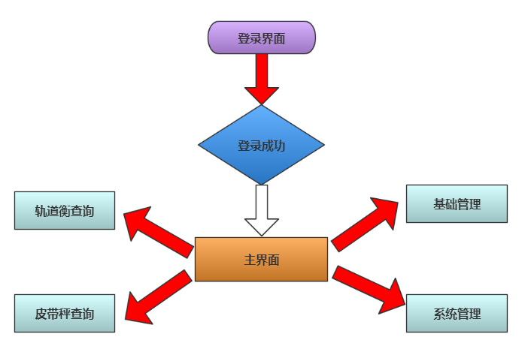

主界面
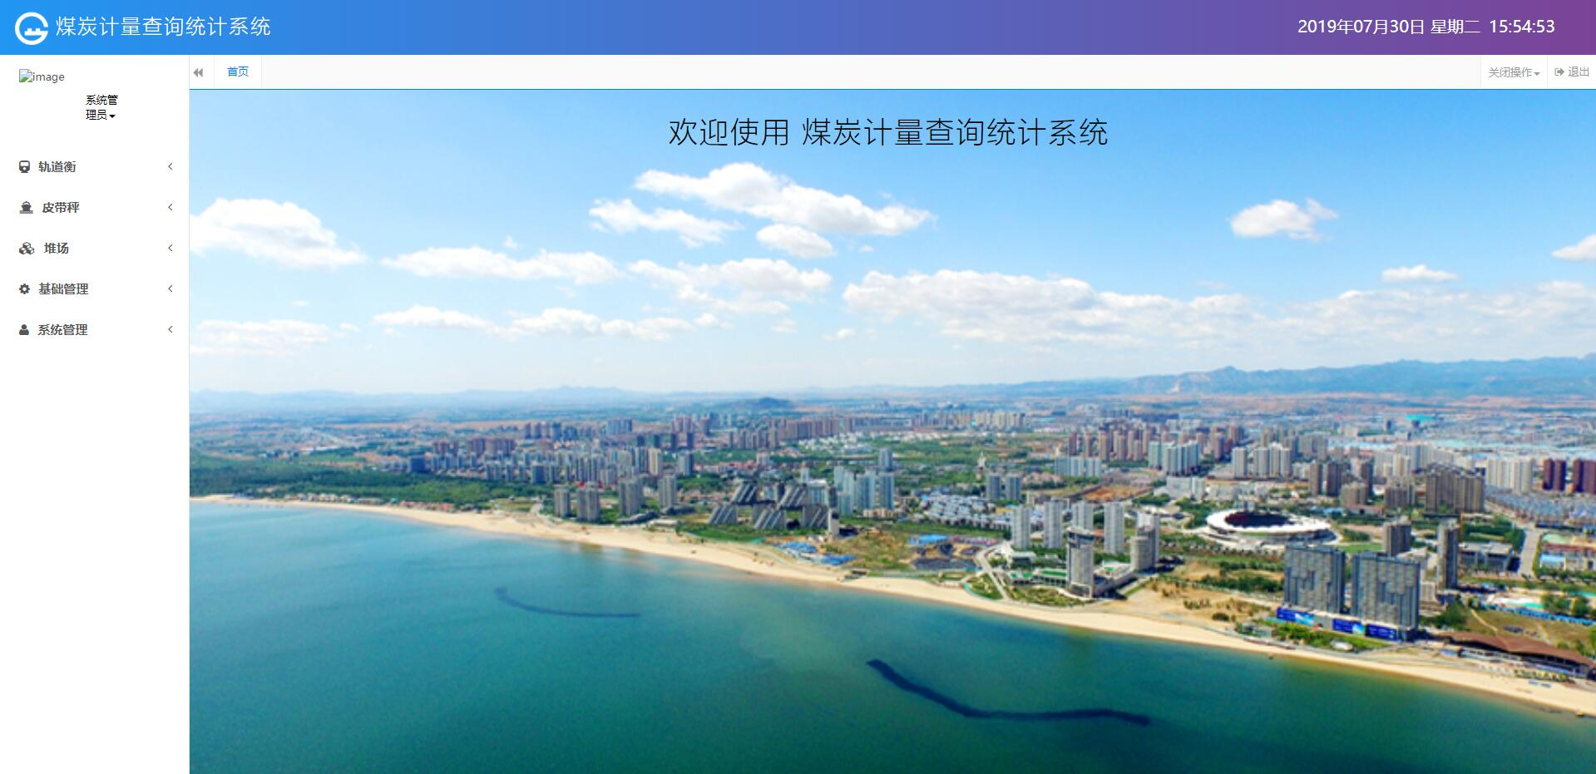

轨道衡
- 列车过衡数据汇界面
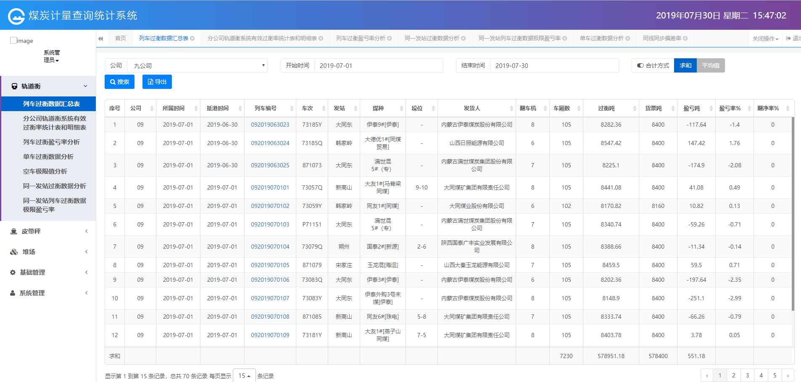

- 分公司轨道衡系统有效过衡率统计表和明细表界面
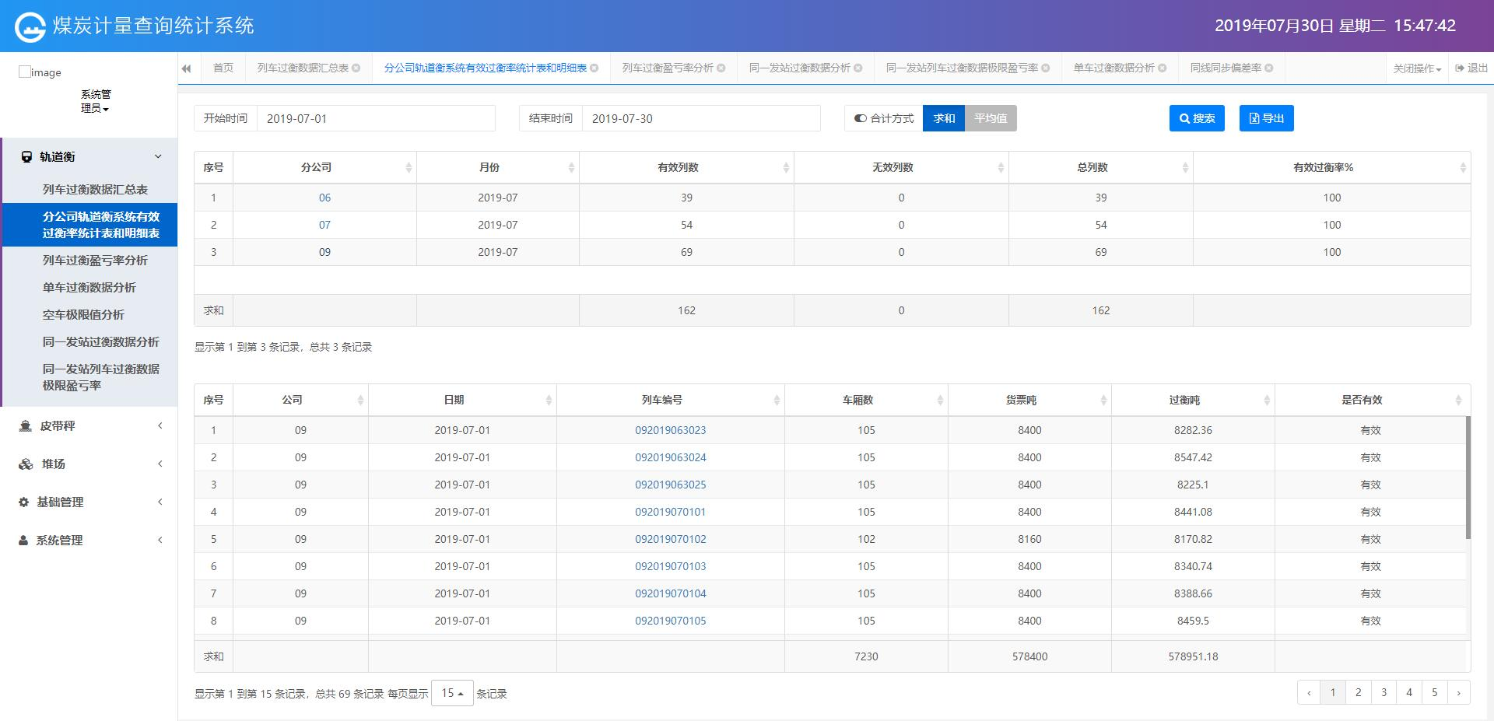

- 列车过衡盈亏率分析界面
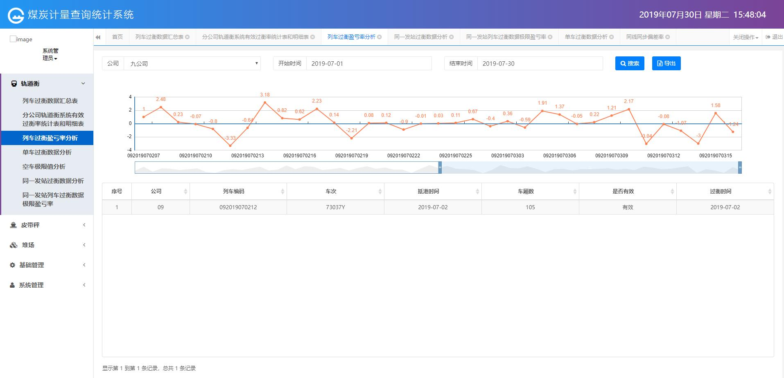

- 单车过衡数据分析界面
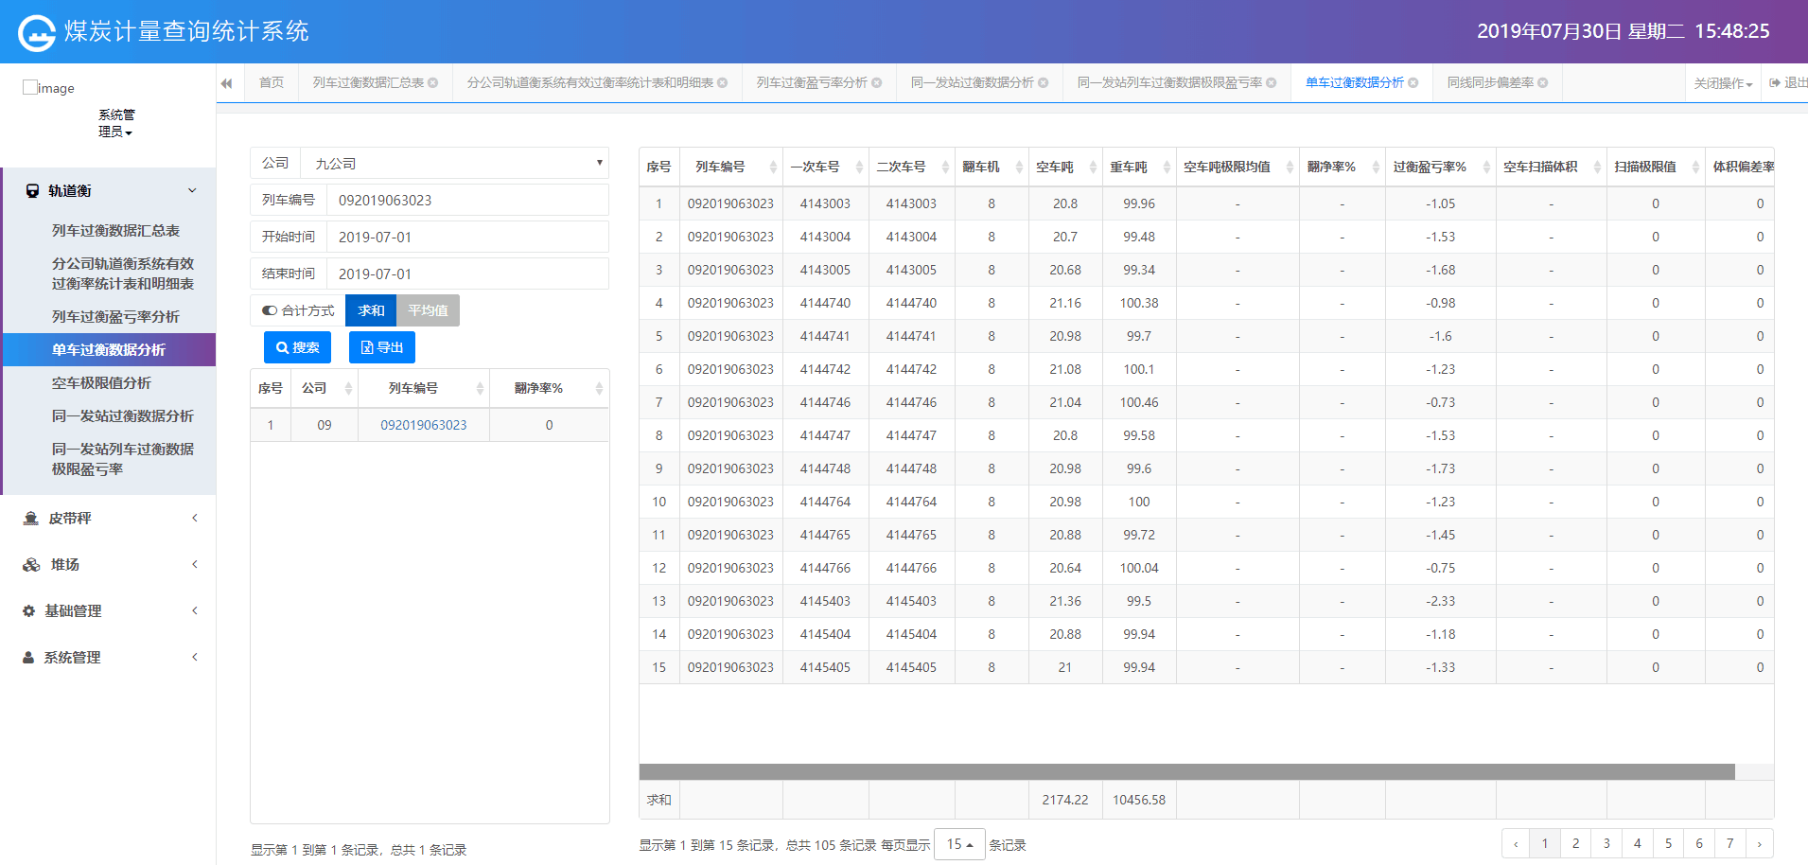

- 空车极限值分析界面
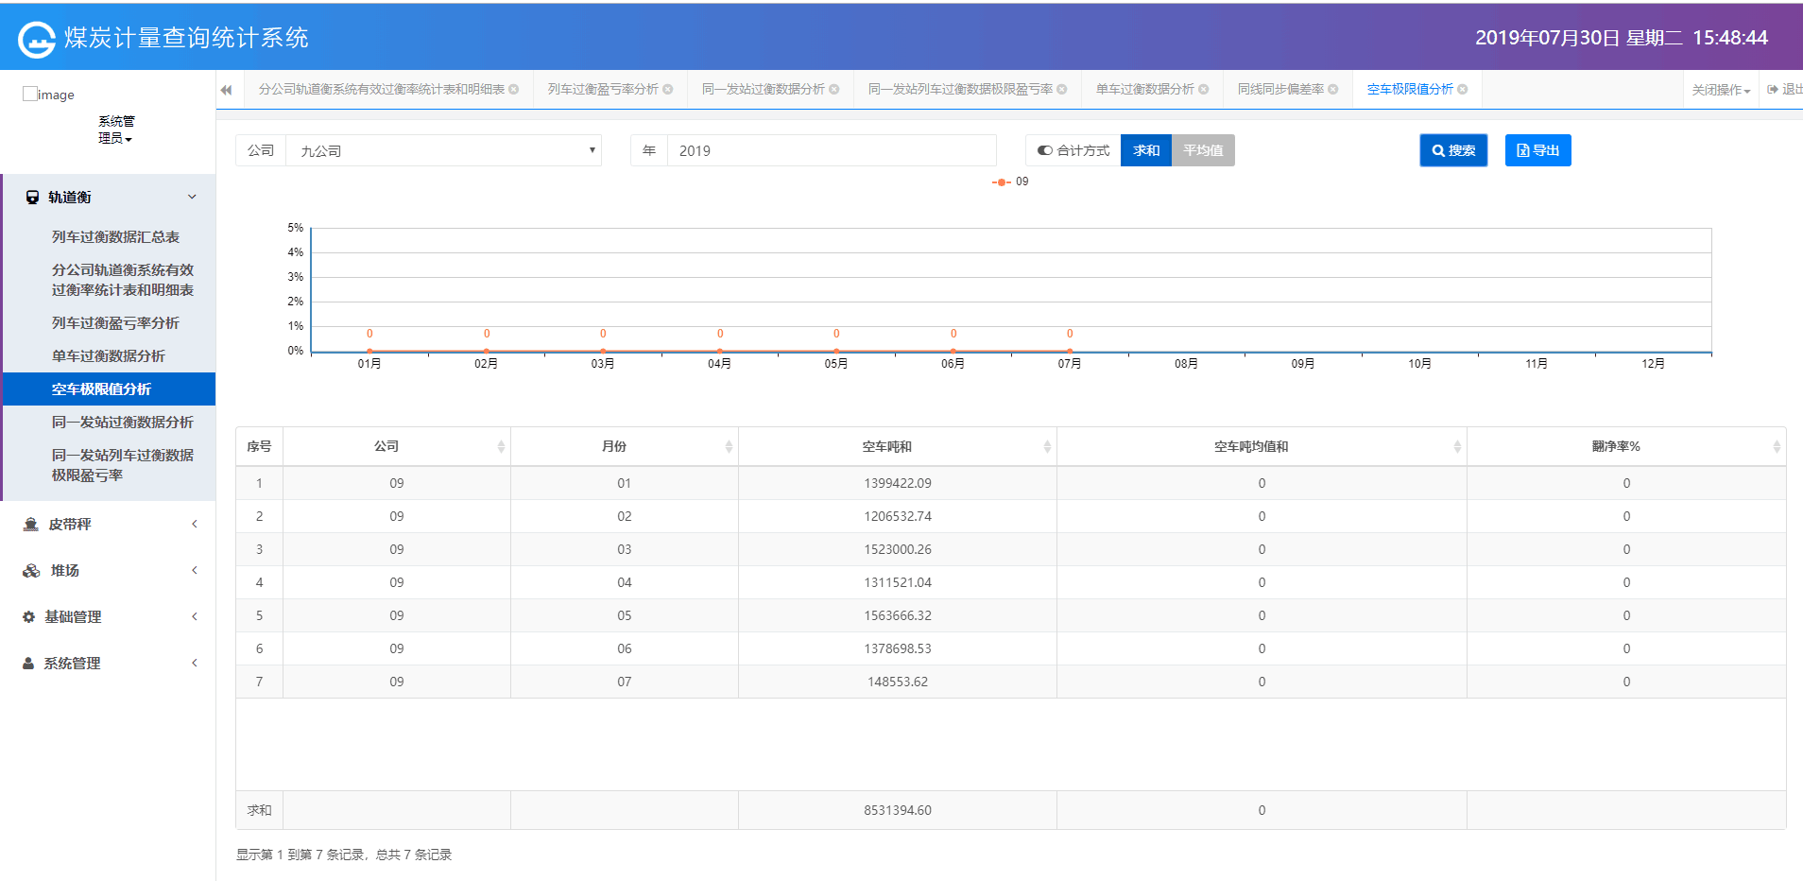

- 同一发站过衡数据分析界面
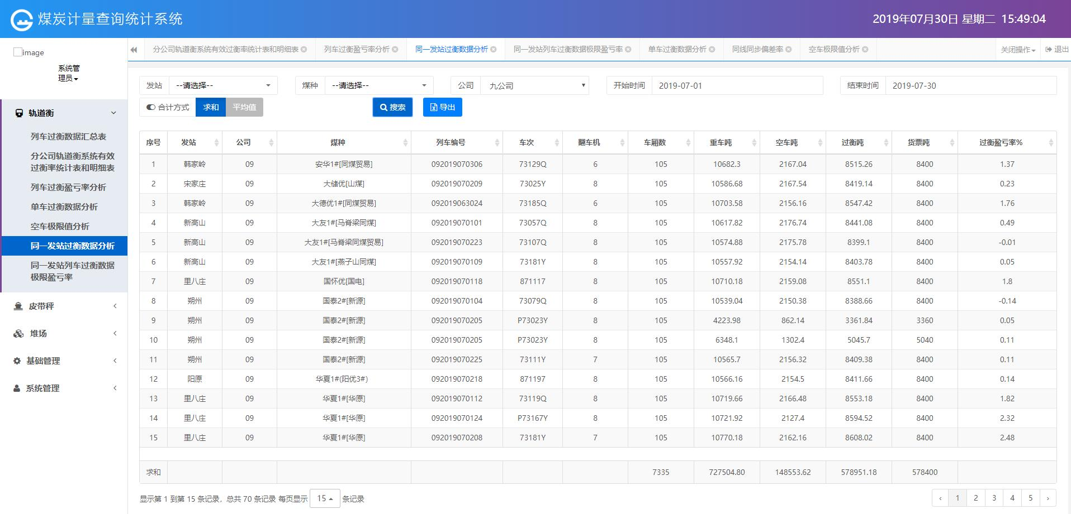

- 同一发站列车过衡数据极限盈亏率 界面
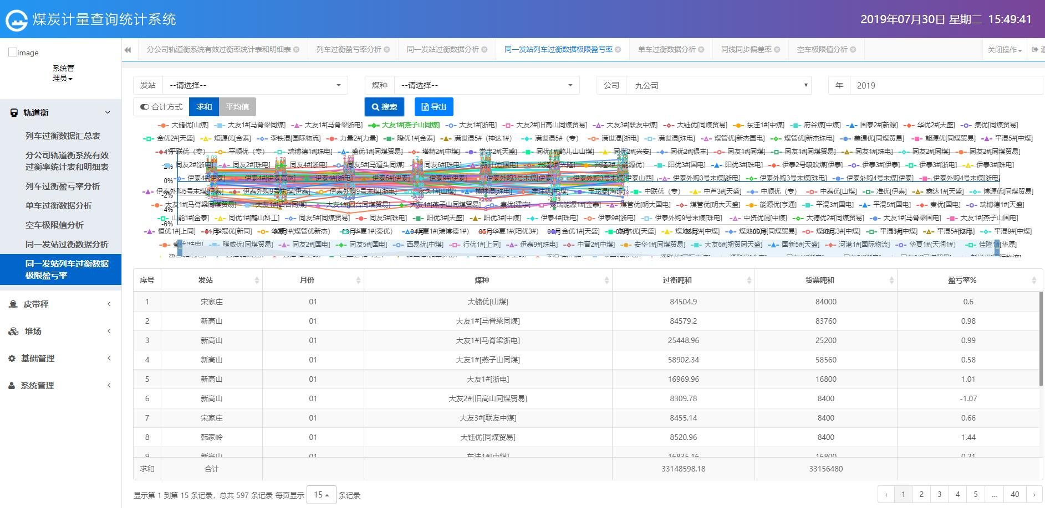

皮带秤
- 同线同步偏差率界面
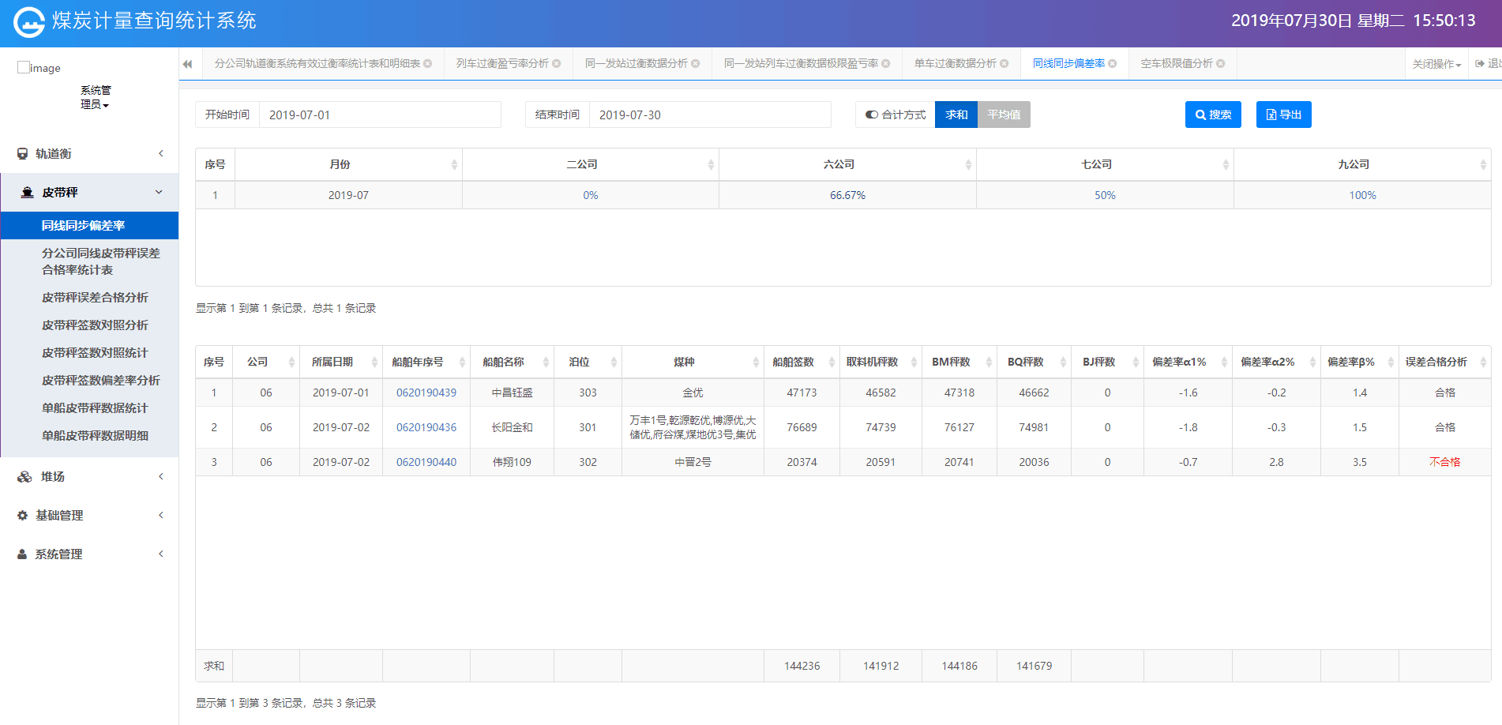

- 分公司同线皮带秤误差合格率统计表界面
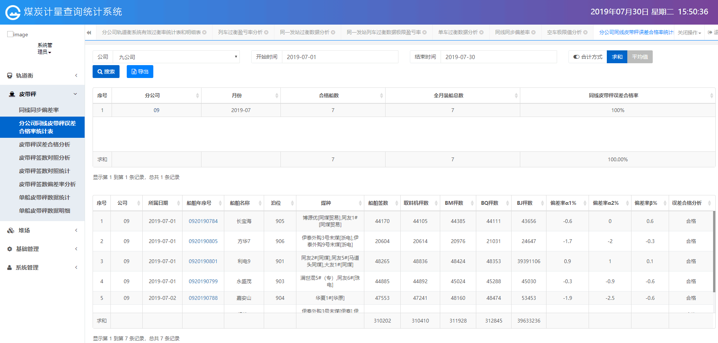

- 皮带秤误差合格分析界面
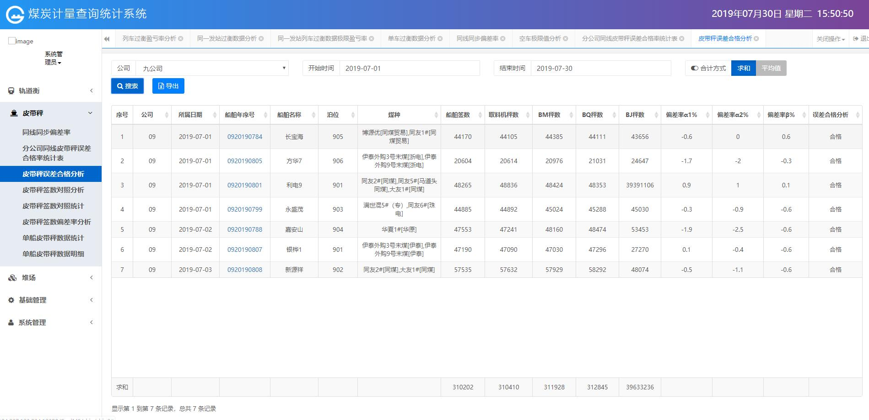

- 皮带秤签数对照分析界面

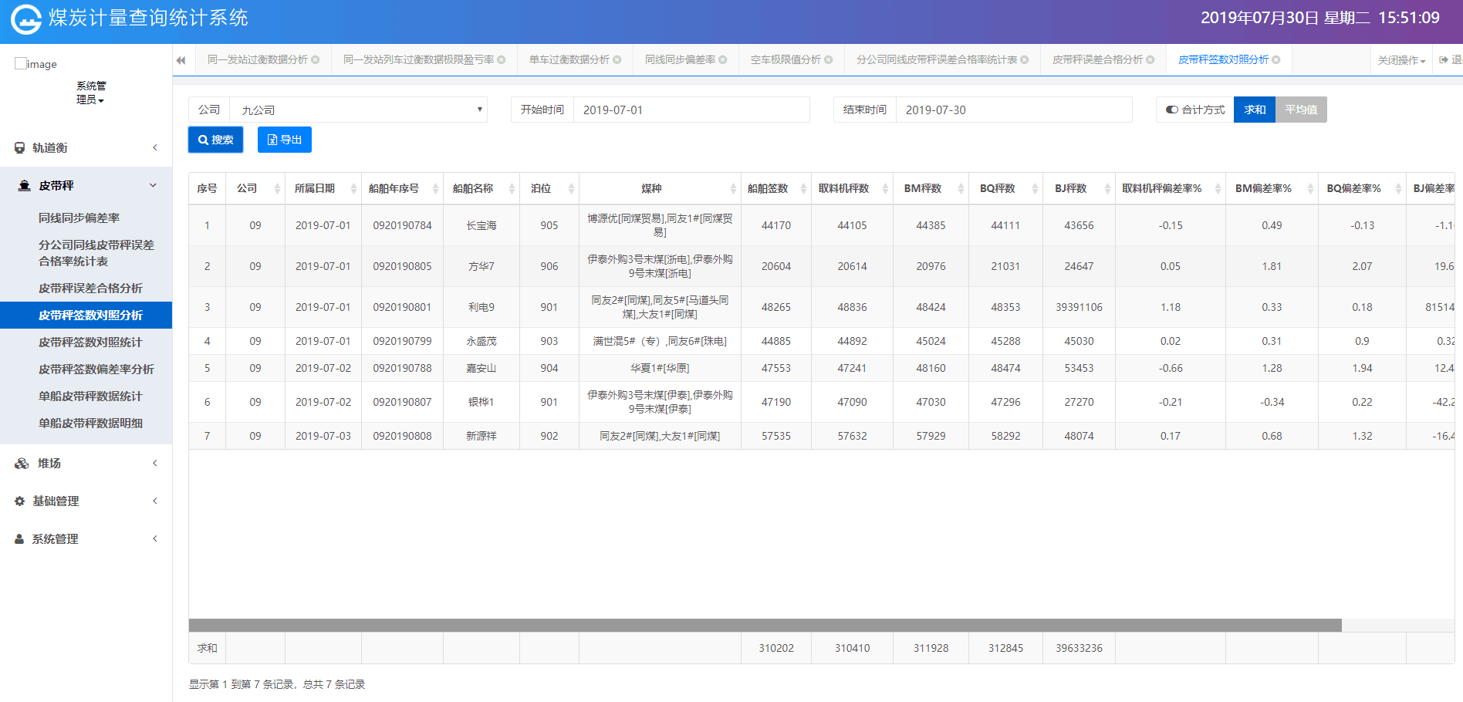

- 皮带秤签数对照统计界面
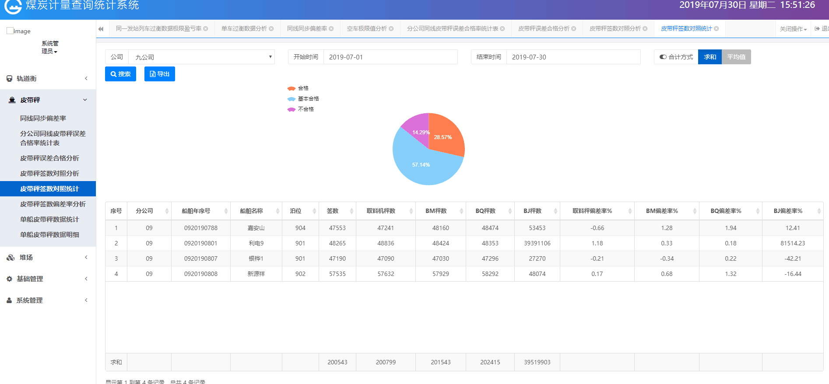

- 皮带秤签数偏差率分析界面
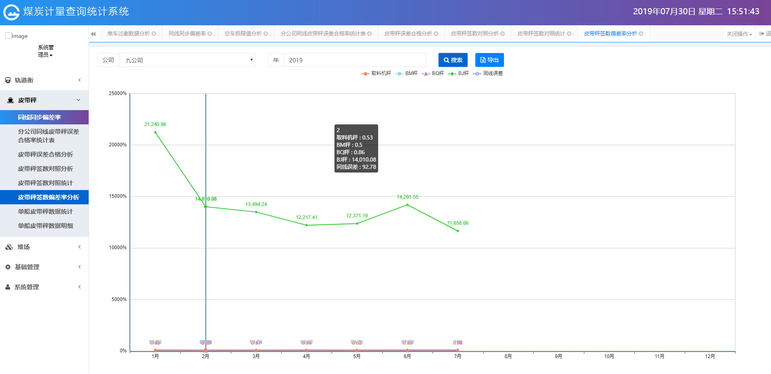

- 单船皮带秤数据统计界面
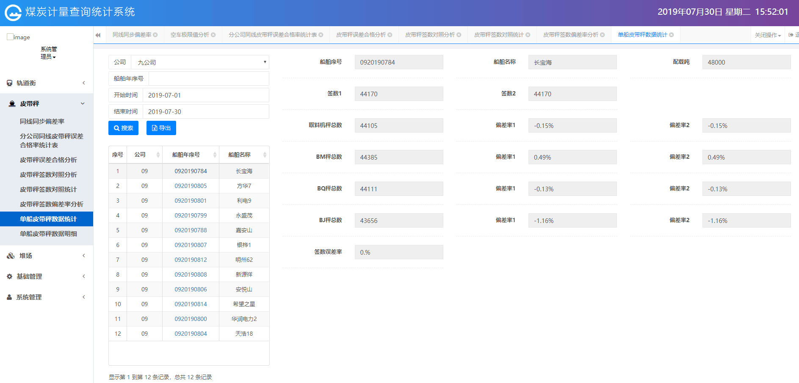

- 单船皮带秤数据明细界面
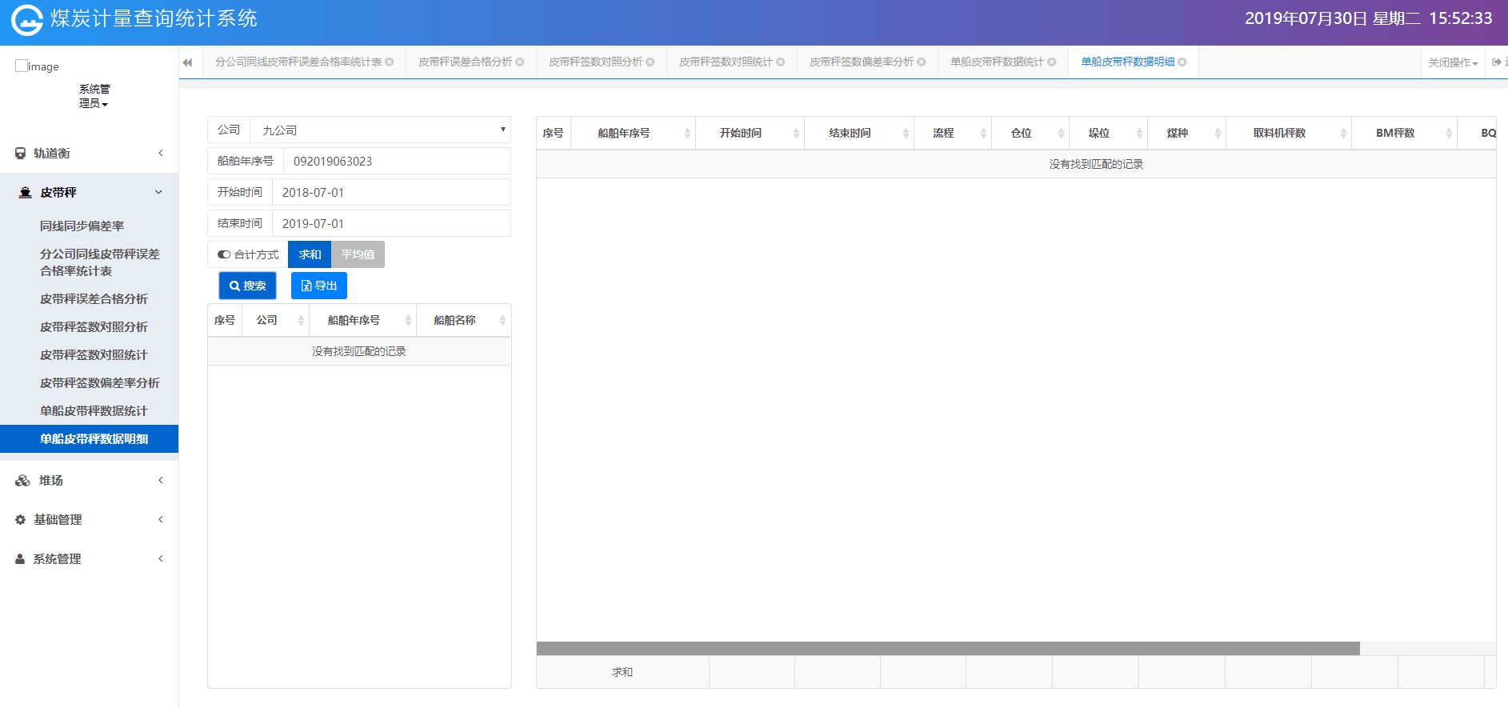

基础管理
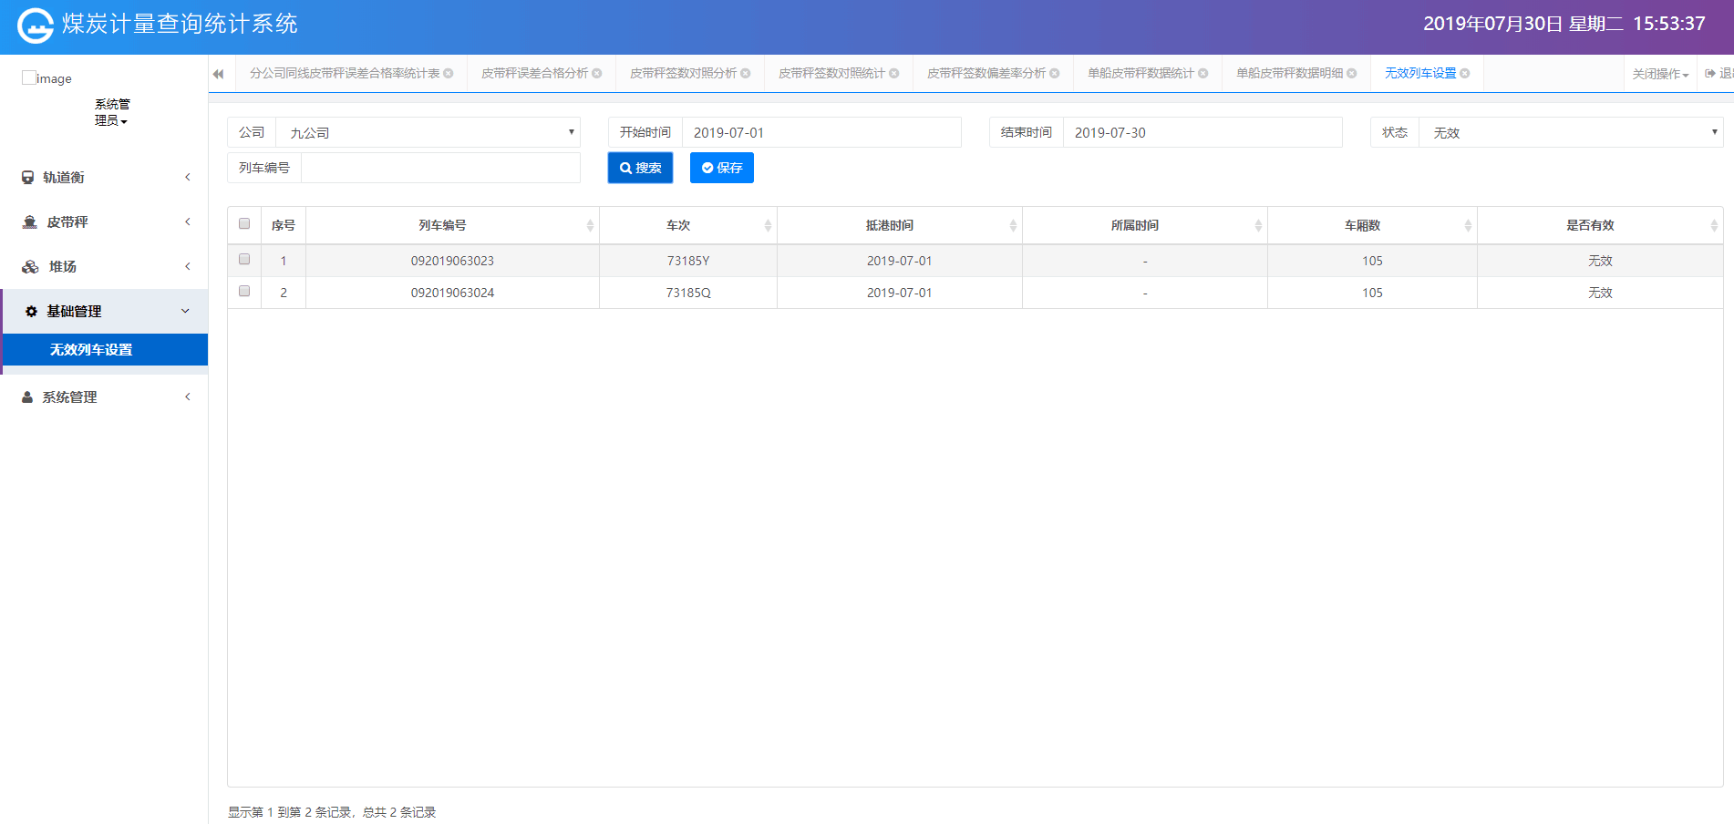

系统管理
- 用户管理
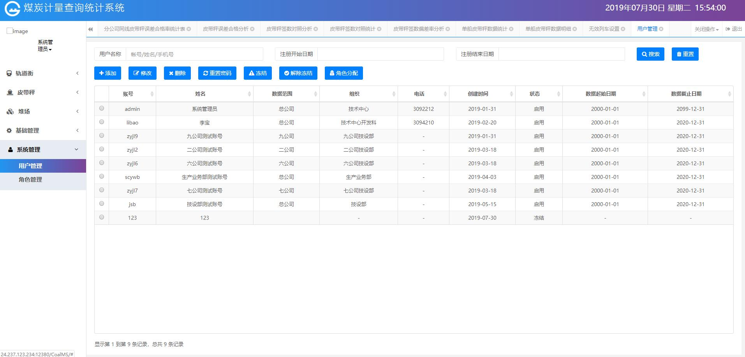

- 角色管理
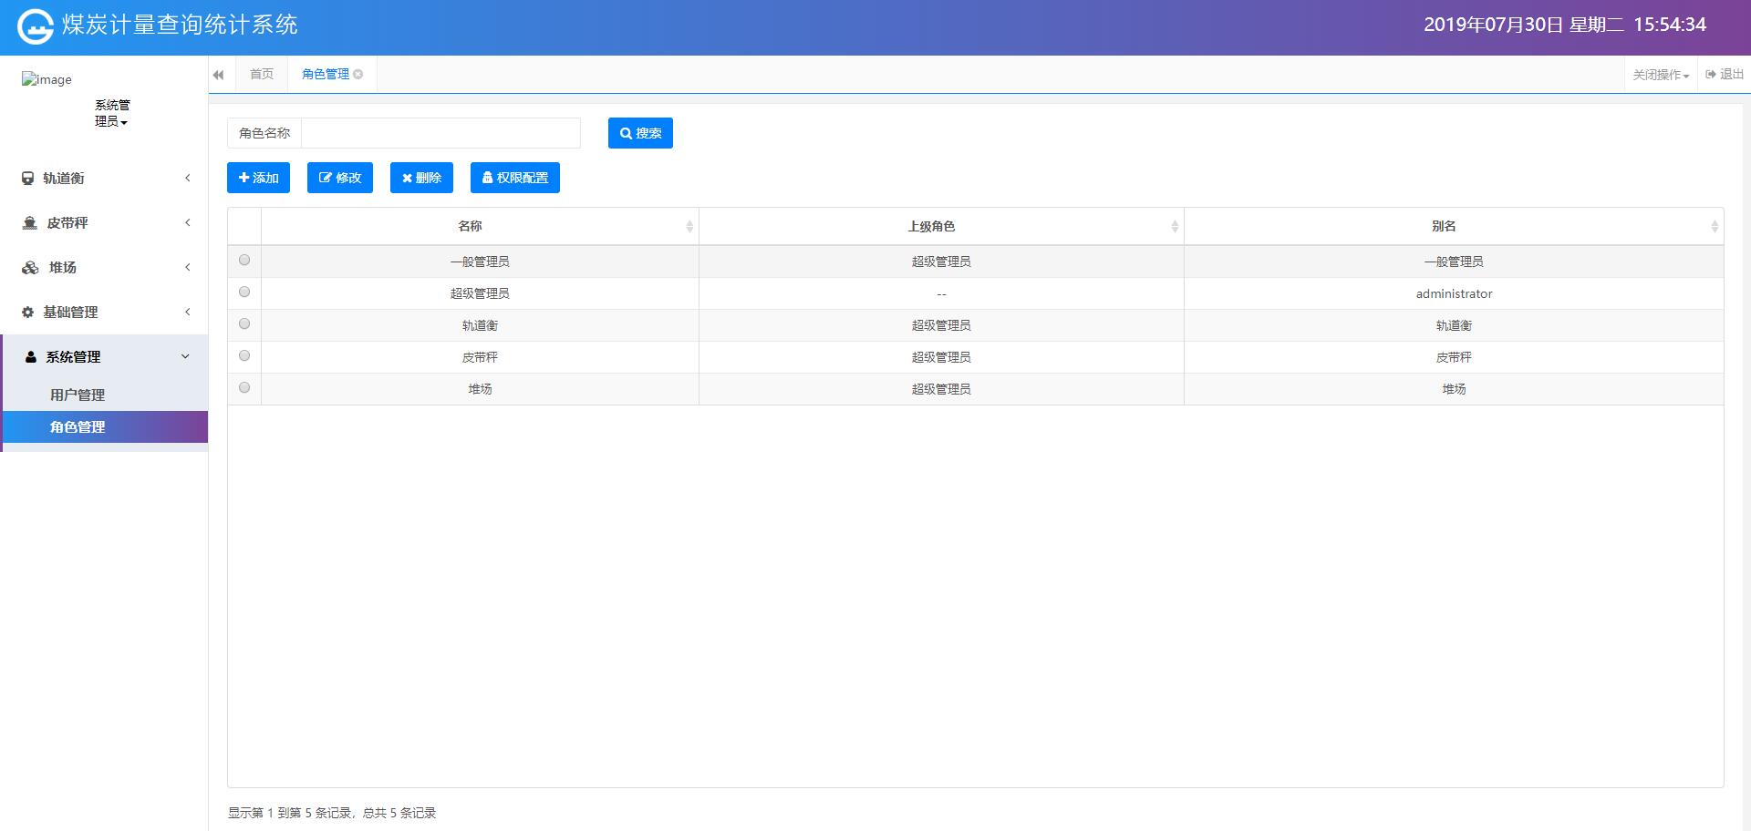

美学设计
此系统融入了平面美学设计使得界面更加层次简洁清晰、逻辑严密和谐、外观形式精美，可以更受客户的青睐欢迎，传达的信息更确切。

